Prueba de Evaluación Continua (PEC) 1

Presentación e instrucciones para la entrega de la actividad

La PEC1 se corresponde a los contenidos trabajados en el reto 1 integrado por los capítulos 6, 7, 8 y 9 del manual ¿Es cierto que las neuronas gastan más energía que cualquier otra célula de nuestro cuerpo?

Una condición para poder evaluar esta PEC, y las siguientes, es que estén contestadas TODAS las preguntas de forma razonada, tal como se pide en los enunciados. Veréis que los enunciados están en color azul y vosotros tenéis que contestar las respuestas en color negro. Otro aspecto muy importante es que se responda de manera sintética, por eso el espacio disponible para las respuestas está limitado (en cada pregunta aparecerá un número máximo de líneas para responder sin cambiar el tipo de letra Times New Roman 12). Se tendrá en consideración no sólo el grado de conocimiento de un tema específico, sino también su capacidad para organizar, estructurar y sintetizar la información, así como para relacionar los diferentes conceptos del reto 1. Asimismo, se valorará positivamente el uso de vocabulario adecuado y específico de la asignatura.

Competencias y resultados de aprendizaje

CE9. Identificar las características biológicas, personales, sociales y culturales que explican el comportamiento de los individuos, grupos y organizaciones.

CE21. Analizar e interpretar las bases biológicas de la conducta y la cognición en relación al funcionamiento normal y patológico.

RAP 1: Identificar el emplazamiento de la Psicobiología con relación a la explicación de la conducta y de la cognición en términos biológicos

RAP 2: Entender la naturaleza del procesamiento de la información en el sistema nervioso a partir de su organización celular.

RAP 3: Conocer los principales tipos de células del sistema nervioso y sus principales regiones desde un punto de vista estructural y funcional.

RAP 4: Describir qué es el potencial de membrana y conocer cómo varía según la neurona se encuentre transmitiendo o no información.

RAP 5: Describir las bases iónicas del potencial de reposo y del potencial de acción de una neurona.

RAP 6: Describir los principales sistemas de neurotransmisión y neuromodulación e Identificar las principales vías neuroanatómicas de dichos sistemas.

RAP 7: Identificar las diferentes formas de transmisión sináptica.

RAP 8: Describir los principales sistemas de neurotransmisión y neuromodulación e Identificar las principales vías neuroanatómicas de dichos sistemas.

Enunciado

1. Observa las siguientes figuras y responde a las preguntas:

Figura 1. ¿Qué tipo de células se identifican con las letras A, B, C y D? Describe sus características y funciones principales (máximo 20 líneas, 1 punto).

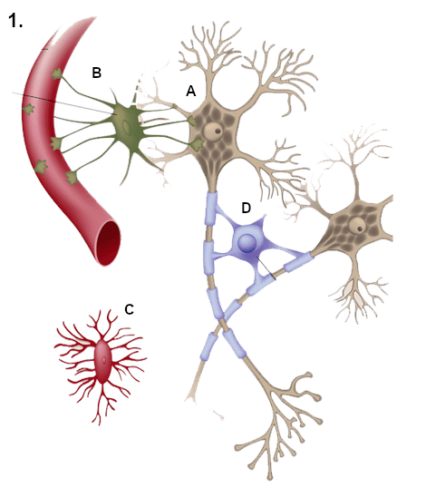
- Neurona: Consta de un cuerpo voluminoso situado en el soma, un pericarion donde están los orgánulos celulares de las células eucariotas, una dentrita y un axón que provienen del soma neuronal. Tienen la capacidad de comunicarse con otras células a larga distancia, ya sean nerviosas, musculares o glandulares de forma rápida, con precisión.
- Astrocito:
- Microglia: Son células de pequeño tamaño, tienen un citoplasma escaso, su nucleo puede ser ovalado o triangular y con prolongaciones irregulares cortas. Cuando se activan actúan como células presentadoras de antígenos y segregan citosinas. También funcionan eliminando sustancias de desecho y estructuras dañadas.
- Oligodendrocito:

Figura 2: Identifica los tipos de NEURONAS señaladas con las letras A, B y C según su morfología y función. Nombra las partes de la figura C indicadas con los números 1, 2, 3, 4 y 5 (máximo 2 líneas por letra y número, 1 punto).

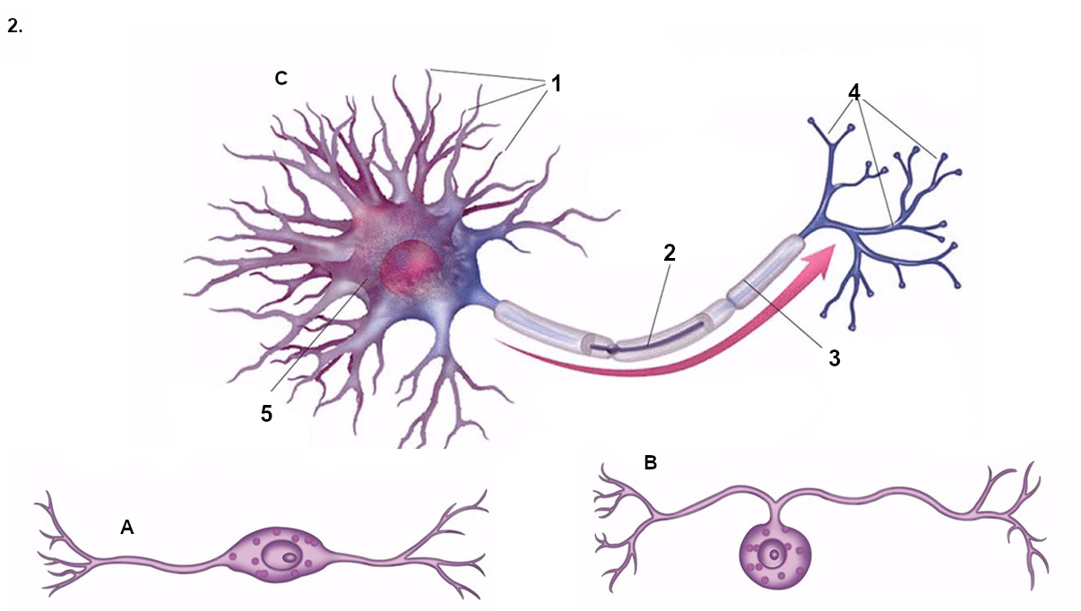

2. La Esclerosis múltiple es una enfermedad autoinmune que afecta a las células del sistema nervioso. Viendo la imagen siguiente, ¿qué figura (A o B) dirías qué es típica de esta enfermedad? A continuación, define qué es la mielina, qué beneficios aporta, y qué puede pasar cuando se daña. Justifica la respuesta. (máximo 10 líneas, 1 punto)
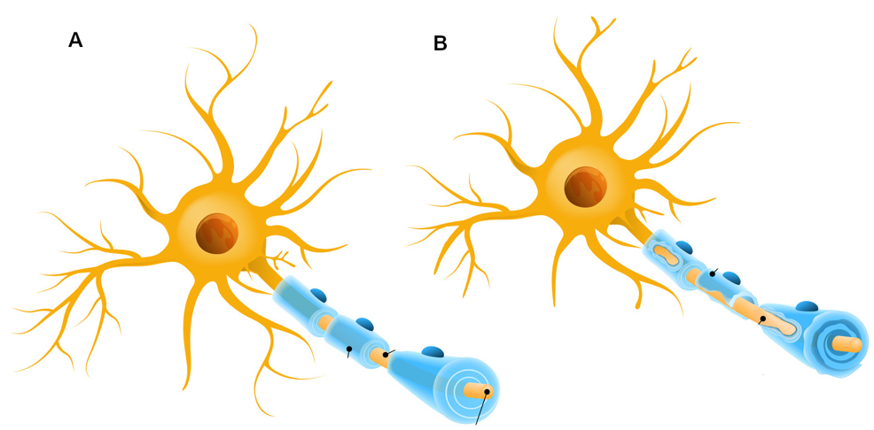

3. Conocer los cambios de permeabilidad y flujos iónicos que dan lugar a las variaciones de potenciales en la membrana neuronal es crucial para comprender la comunicación neuronal. Si experimentalmente actuamos sobre algunos de estos procesos concretos observaremos modificaciones sobre el potencial de reposo y sobre el potencial de acción. Indica en cada caso de los expuestos a continuación qué tipo de efecto observaríamos. Razona la respuesta

3.1. Aplicamos una toxina capaz de modificar la sensibilidad de los canales de Na⁺ controlados por voltaje, de manera que hace que estos canales se empiecen a abrir a umbrales de potencial de membrana más negativos que el umbral de disparo habitual (aunque siempre por encima del potencial de reposo). ¿De qué manera afectará la aplicación de esta toxina a la producción de los potenciales de acción (PA)? Razona tu respuesta (máximo 6 líneas, 0.5 puntos).

3.2. Y si esa toxina bloquease los canales de Na⁺ dependientes de voltaje, ¿habría algún efecto sobre el potencial de acción? (máximo 4 líneas, 0.5 puntos).

3.3. Supón ahora que la sustancia aplicada bloquea la apertura de los canales de K⁺ dependientes de voltaje. ¿Qué fases del potencial de acción y de qué forma se verían afectadas? (máximo 6 líneas, 0.5 puntos).

4. En la siguiente figura se representan 5 neuronas. Se observan el soma y las dendritas de una neurona (etiquetada como célula postsináptica) y, haciendo sinapsis simultáneamente sobre dicha neurona, los axones (en rojo, negro, azul y verde) de las otras 4 neuronas. Aparece también el registro en forma de gráfica de los potenciales postsinápticos que se producen en la membrana de las dendritas de la célula postsináptica como consecuencia de cada una de las sinapsis representadas. Teniendo en cuenta estas representaciones gráficas, contesta a las siguientes preguntas:

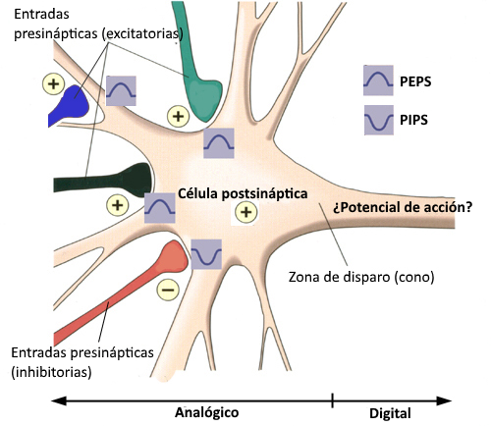
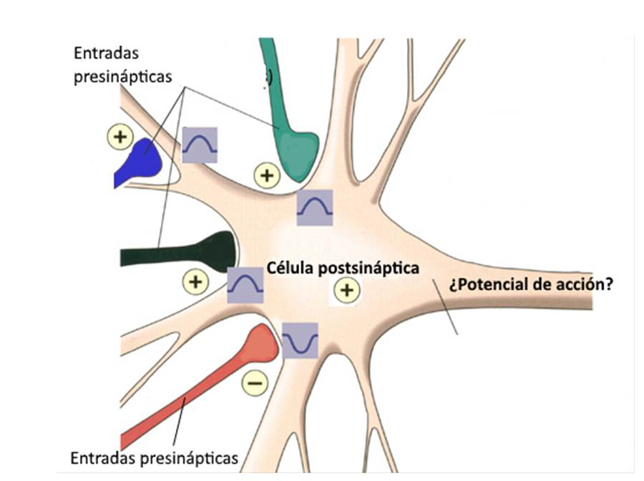

4.1. ¿Cuáles son los tipos de modificaciones del potencial de membrana de la neurona postsináptica que se observan? Descríbelos brevemente (máximo 8 líneas, 0.5 puntos).

4.2. ¿En qué región neuronal de la célula postsináptica se producirá la integración de estas señales y por qué precisamente en esta zona? (máximo 6 líneas, 0.5 puntos).

4.3. ¿A través de qué mecanismo se integrarán los cuatro estímulos? (máximo 4 líneas, 0.5 puntos).

5. En la siguiente imagen se representan dos tipos de receptores postsinápticos:

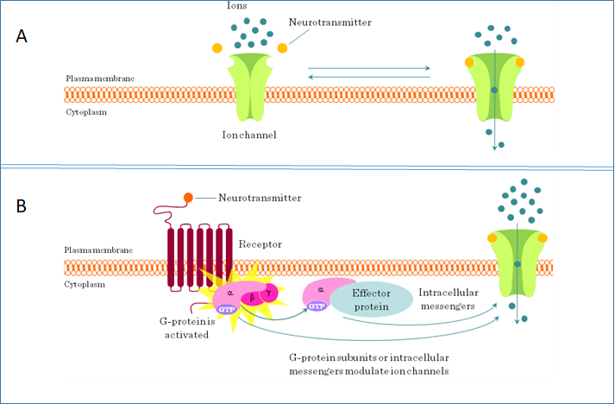

5.1 Indica qué tipo de receptor es cada uno de ellos y explica brevemente su funcionamiento (máximo 4 líneas por opción, 0.5 puntos)

5.2 - Imagina que un neurotransmisor excitador se une a una neurona que tiene un receptor de tipo A, y otro neurotransmisor de las mismas características se acopla, al mismo tiempo, a otra neurona diferente que tiene un receptor de tipo B. ¿Crees que las membranas de las dos neuronas se despolarizarán al mismo tiempo? Razona tu respuesta (máximo 8 líneas, 0.5 puntos)

6. Imagina que ampliamos la sinapsis que se está produciendo entre dos neuronas para observar el proceso de liberación de los neurotransmisores.

6.1 Describe brevemente los pasos señalados en la imagen ampliada con los números del 1 al 4 (máximo 20 líneas, 1 punto).

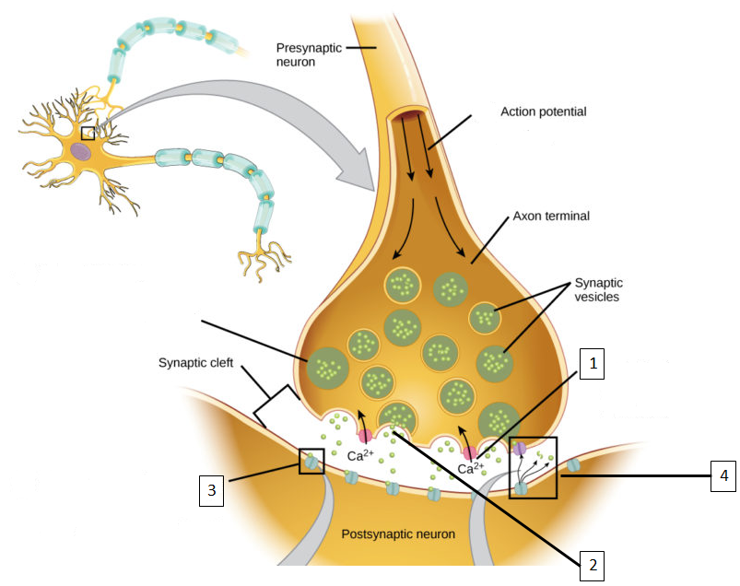

6.2. En relación a la imagen anterior, si experimentalmente eliminamos el Ca²⁺ extracelular: Cuando llegue el potencial de acción al botón terminal de la neurona presináptica, ¿se abrirán los canales de Ca²⁺ dependientes de voltaje? ¿Crees que se liberarán los neurotransmisores al espacio sináptico? Razona tu respuesta (máximo 5 líneas, 1 punto).

7. Imagina que trabajas en un laboratorio diseñando un fármaco para paliar los síntomas de una enfermedad que se debe a un exceso de actividad dopaminérgica. Teniendo en cuenta esta información, ¿sobre qué tipo de fármaco crees que sería más apropiado investigar para tratar esta enfermedad? Justifica cada opción (máximo 12 líneas, 1 punto).

a) agonistas de los receptores D2
b) antagonistas dopaminérgicos
c) inhibidores de la enzima MAO

Recursos de aprendizaje

Redolar, D. (2018). Psicobiología. Madrid: Panamericana.

Capítulo 6. Las células del sistema nervioso.
Capítulo 7. Transporte de membrana.
Capítulo 8. Potencial de reposo y potencial de acción.
Capítulo 9. Comunicación neuronal: transmisión sináptica, neurotransmisores y señalización entre neuronas.

Galaxia neuronal: ¿Qué es una neurona?
Galaxia neuronal: ¿Cómo se comunican las neuronas?

